2013浙江省高等数学（微积分）竞赛试题
文专类参考答案
一计算题：（每小题14分，满分70分）
1．求极限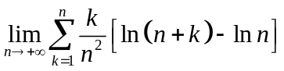。
解：记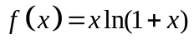， 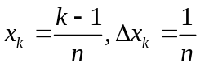 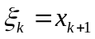
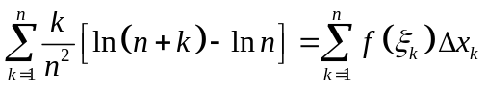
原极限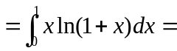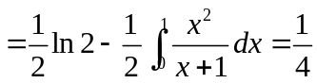
2．已知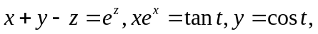求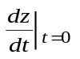。
解：当时 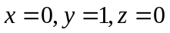
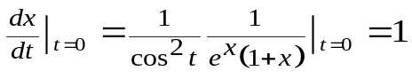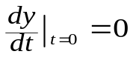
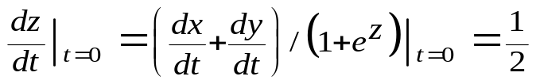
3．计算积分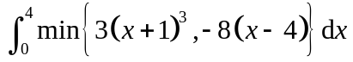。
解：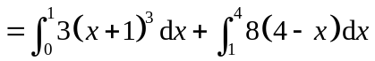
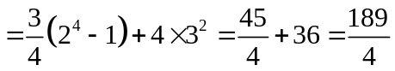
4．求积分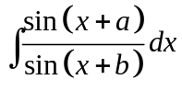,其中为常数。
解：
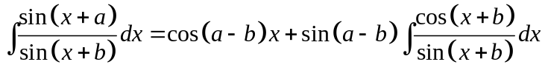
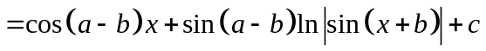
5．求由曲线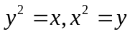围成的平面图形绕直线旋转一周所得的旋转体体积。
解：曲线围成的平面图形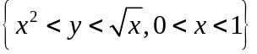
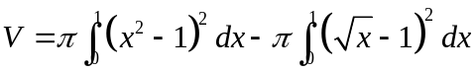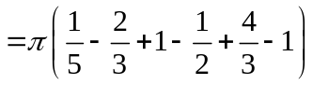
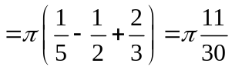
二、（满分20分）
设连续且满足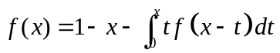，求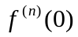。
解：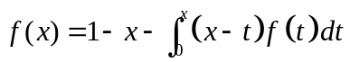
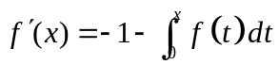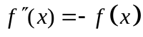
所以 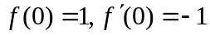 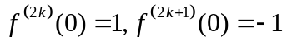 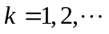
三、（满分20分）设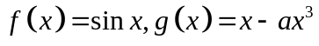，若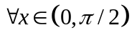 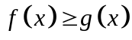，求常数的最小值。
解： 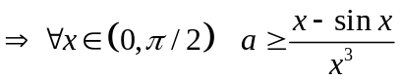
而
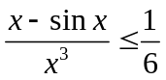 且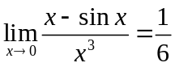 所以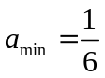
四、（满分20）
半径为的绕圆心旋转着的圆盘垂直浸入水中，问浸入水中深度为何值时，圆盘露出水面部份浸湿的面积最大？
解：记露出水面部份浸湿的面积为 ，没入水中部份的面积为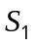
则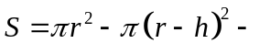 而 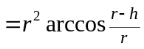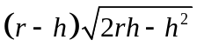
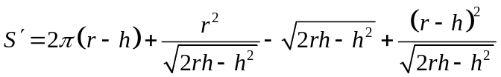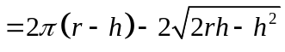
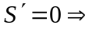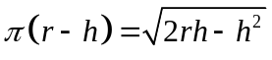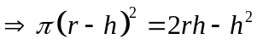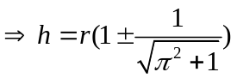
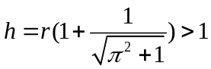 舍去 所以 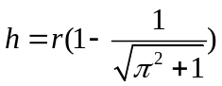时最大
五、（满分20分）设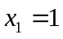，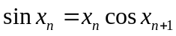
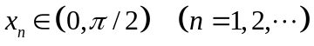，证明：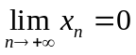 。
解：由微分中值定理 得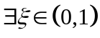 使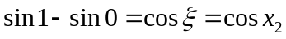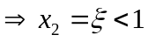
一般地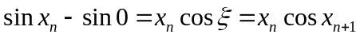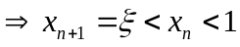
所以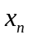单调下降 收敛 记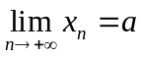 若
由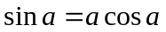 矛盾 所以

